XU1733 Scheda creata il 7 aprile 2026
Descrizione storico-bibliografica
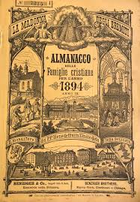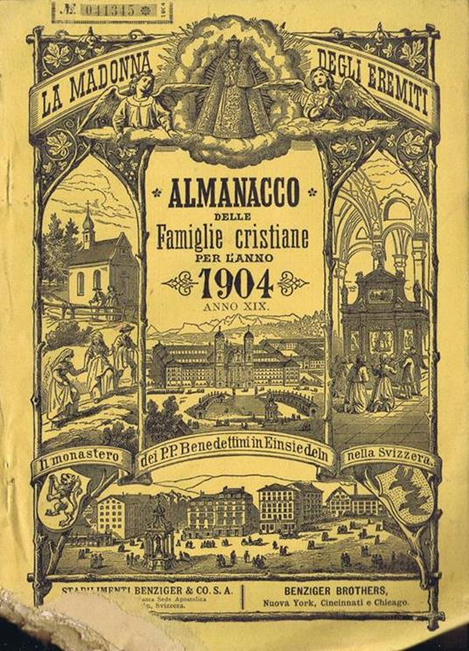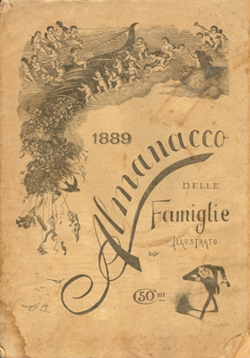
*Almanacco delle famiglie cristiane per l'anno .... : La Madonna degli eremiti / Il monastero dei P.P. Benedettini di Einsiedeln nella Svizzera. - Anno 1 (1886)- . - Einsiedeln : Carlo e Nicolao fratelli Benziger tipografi della Santa Sede, 1886-1938. – 53 volumi : ill. ; 23 cm. ((Annuale. - RML0015164; TO00205323
Autore: Benedettini <Notre Dame d’Einsiedeln>

*Almanacco delle famiglie illustrato : per l'anno 1889. - Genova : Tip. Della Gioventù, 1888. - 8 fig. p. 64. - CENT. 50. - CUBI 13071. - BNI 1888-10631. - CUB0014117
*Almanacco delle famiglie illustrato : Calendario di Perugia pel 1889. - Perugia : Tip. Santucci, 1888. - 8 fig. p. 64. - CENT. 50. - CUBI 13070; CUBI 00512550. - BNI 1888-9699. - UM10007382
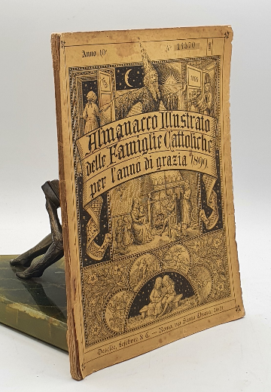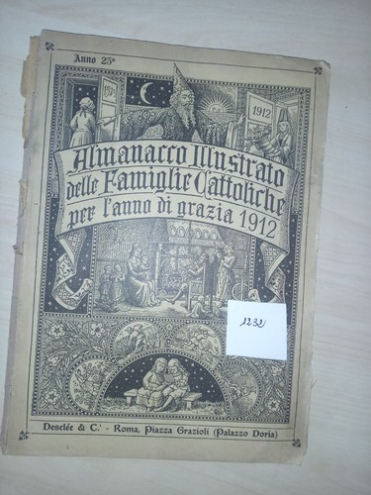
*Almanacco cattolico delle famiglie per l'anno di grazia .... - Anno 1 (1890)-anno 2 (1891). - Roma : Desclée : Lefebvre et C., 1890-1891. – 2 volumi : ill. ; 26 cm. ((Annuale. - NAP0501785
*Almanacco illustrato delle famiglie cattoliche per l'anno di grazia.... – Anno 3 (1892)-anno 32 (1921). - Roma : Desclee & C., 1892-1921 – 20 volumi : ill. ; 24 cm. ((Annuale. - Descrizione basata su: Anno 4 (1893). - TO00163445 ; RMR0014604; TSA1340583; TSA1295741
Supplemento a: L'*osservatore romano (1893); L'*unità cattolica (1901-1902); La *difesa di Venezia (1905-1908); La *ricreazione, Trieste (1915)

Il *consigliere delle famiglie : almanacco pel 1890. - Anno 1. - Roma : E. Perino, 1890. – 1 volume ; 28 cm. - NAP0466656

Soggetto: Almanacchi – 1886-1938; Famiglia - Morale cristiana – 1886-1938

